J’adore faire de l’art journal sur des tout petits formats, ça vous tente ?
Vous voulez créer, mais vous disposez de peu de temps ? Vous débutez ? Je vous invite à me suivre dans ce pas à pas simple et rapide.
Voilà ce que je vous propose de réaliser et le matériel nécessaire.

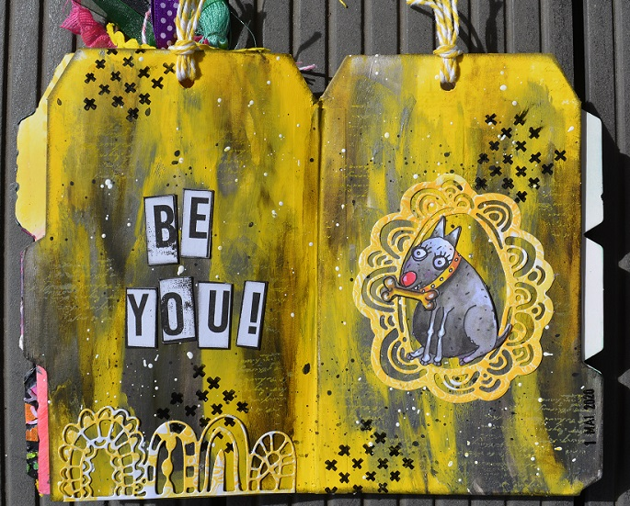

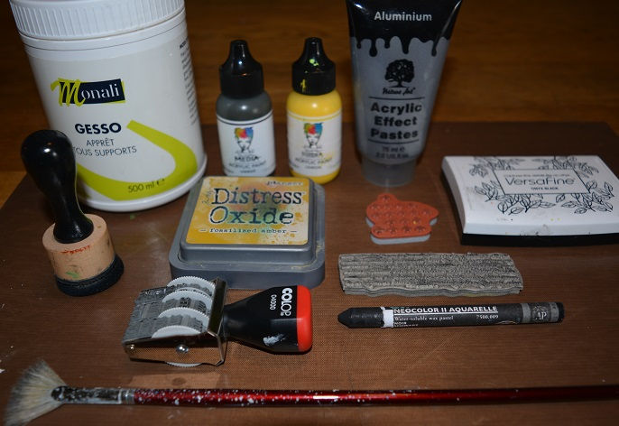

Matériel nécessaire :
- Du papier aquarellable épais, un petit carnet d’art journal, ou même un calepin tout simple, des tags, une carte, un marque-page… Pour moi ce sera mon Tag journal de chez Art by Marlene
- Du Gesso et un applicateur (pinceau, carte de fidélité…)
- 3 couleurs de peinture acrylique (jaune, gris clair et gris foncé pour moi)
- Un ou deux tampons de fonds
- Un tampon focus et de quoi le coloriser ou bien un die cut, une image découpée sur un magasine et recollée sur du papier blanc pour plus de tenue…
- De la Versafine noire et un applicateur mousse + une encre Distress de la couleur de votre peinture
- 1 Néocolor noir et un pinceau
- 1 tampon dateur
- Des bandes d’étiquettes « phrases » ou bien des tampons ou bien des phrases tapées sur l’ordi et imprimées

Quel que soit le support que vous utilisez, il est toujours bon de passer d’abord une fine couche de Gesso afin d’imperméabiliser votre support et permettre à l’encre ou la peinture d’adhérer correctement.
Sachez qu’il existe du gesso blanc, c’est celui qui est le plus souvent utilisé ; du clear qui est transparent et du noir qu’il est intéressant de travailler aussi.

Passer et sécher une fine couche de Gesso blanc.
Appliquer par endroits et au doigt (pour plus de facilité, de rapidité et de fun !) une couche de gris clair (pour moi). Sécher au heat gun ou laisser sécher à l’air libre. Ceci afin que les différentes couleurs ne se mélangent pas.
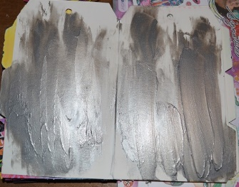

Recommencer l’opération, en couvrant tout le blanc et en « mordant » sur le gris, avec du jaune (pour moi).

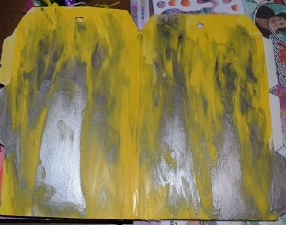

Rajouter quelques touches plus foncées afin de donner un peu de profondeur.
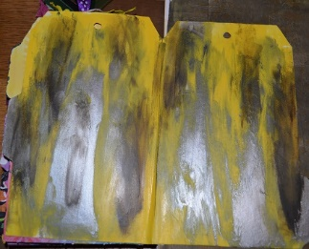

Voilà ce que vous devez obtenir, approximativement.

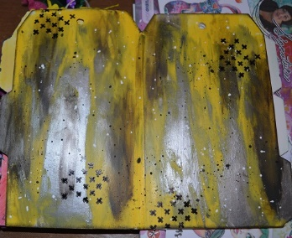

Appliquer quelques tampons de fonds avec de la Versafine noire et de la Distress en ton sur ton.
Faires quelques tâches en frotassant au-dessus de votre travail un crayon Néocolor II avec un pinceau mouillé. Puis quelques tâches blanches avec un peu de gesso dilué avec de l’eau et tapotant votre pinceau au-dessus de votre page.
Sur du papier blanc, tamponner votre tampon « focus » et le coloriser aux crayons de couleurs, feutres à alcool, aquarelle… Vous pouvez choisir d’utiliser un die cut (Art by Marlene pour moi), ou bien une image découpée dans un magazine, une photo…
Le coller sur la page de droite. Ajouter éventuellement des découpes faites à la Big Shot.
Rajouter, à gauche, un titre, une phrase imprimée ou découpée.
Encrer les bords de votre page avec l’applicateur et la Versafine.
Voilà, en une quinzaine de minutes vous avez fait une mignonne petite page d’art journal. Félicitations !

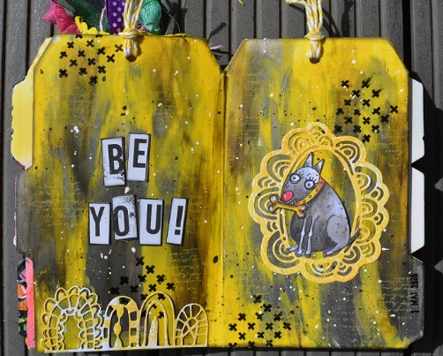

Je rajoute toujours la date afin d’avoir un souvenir ou bien pour voir mon évolution.
ENJOY

